27 Février 2020

Henkel lance le nouveau Technomelt GA 3980 Ultra

Un nouveau degré d’efficacité pour le domaine de la reliure grâce à un adhésif à base de technologie polymère avancée.

Düsseldorf – La digitalisation des processus de production a également des répercussions sur l’industrie de la reliure. La pression croissante des coûts pousse de plus en plus les relieurs à rendre leurs processus les plus efficaces possibles. Ils ont pour cela besoin de partenaires fiables qui leur proposent des solutions innovantes. En tant que fabricant d’adhésifs, Henkel soutient le secteur de la reliure depuis déjà de nombreuses années avec des solutions adhésives toujours plus performantes. Avec le lancement du nouveau Technomelt GA 3980 Ultra, l’entreprise poursuit son histoire prospère. L’adhésif convient à un large éventail de supports et s’utilise de manière universelle pour différentes applications de reliure. Avec sa haute stabilité thermique, Technomelt GA 3980 Ultra aide les relieurs à améliorer la qualité de leurs produits tout en réduisant les coûts.
« L’adhésif Technomelt GA 3980 Ultra s’intègre parfaitement à la gamme de produits Henkel destinés aux applications de reliures, entre nos solutions PUR et EVA. Au cours du développement du produit, l’accent a été particulièrement mis sur l’accroissement de l’efficacité des processus tout en réduisant les coûts pour nos clients. Ceci est très important compte tenu de la pression croissante des coûts dansle secteur», explique Mario Eckers, directeur régional des ventes d’adhésifs pour le packaging chez Henkel.

La composition de Technomelt GA 3980 Ultra se base principalement sur de nouveaux polymères. Dans le cadre de l’amélioration des thermoplastiques, Henkel s’appuie sur sa grande expérience en matière d’applications de scellage de boîtes et cartons en fin de ligne et dans le marché du collage de dos. « Ces dernières années, nous constatons une croissance de plus de 6 % dans l’industrie de l’emballage en matière d’adhésifs thermofusibles ultramodernes. Cette évolution montre clairement les avantages qu’apporte le passage des adhésifs EVA aux adhésifs thermofusibles haute performance, et cela s’illustre également dans d’autres industries. Et M. Eckers de compléter : « C’est pourquoi nous savons que Technomelt GA 3980 Ultra représente une véritable valeur ajoutée pour nos clients ».
Henkel place les besoins des clients du secteur de la reliure au centre de ses préoccupations
Avec le Technomelt GA 3980 Ultra, Henkel élargit sa gamme d’adhésifs thermofusibles haute performance destinés aux applications de reliure. Technomelt GA 3980 Ultra se distingue particulièrement grâce à son caractère universel. Cela signifie qu’il devient inutile d’investir dans de nouvelles machines puisque l’adhésif convient à toutes les installations pour colles thermofusibles. Les temps de commutation des machines sont ainsi supprimés. Il permet, en outre, de vérifier immédiatement la qualité des produits finis en raison du niveau élevé de résistance initiale. Cette qualité est aussi améliorée en raison notamment de la grande résistance au chaud et au froid, de la flexibilité renforcée et de l’adhérence élevée, même sur les supports difficiles à coller. Dans l’ensemble, le nouvel adhésif permet non seulement une amélioration de la qualité du produit fini, mais également une réduction du poids de l’application et un rendement élevé, générant d’importantes économies sur l’ensemble des coûts. La grande stabilité de l’adhésif à l’état de fusion conduit à une diminution de la carbonisation et permet une plus grande utilisation des machines, ainsi que des temps d’arrêt plus courts, grâce à la réduction des temps de nettoyage.
En lançant le Technomelt GA 3980 Ultra, Henkel offre à ses clients de l’industrie de la reliure une solution d’adhésif thermofusible haute performance afin qu’ils puissent rendre leurs propres processus plus performants et ainsi faire face à la concurrence. Pour plus d’informations vous pouvez visiter le nouveau site web de Henkel: https://www.henkel-adhesives.com/uk/en/bookbinding-advanced-polymer.html

Ces informations s’appliquent uniquement aux produits et services de Henkel en Europe. Dans d’autres régions, des différences peuvent apparaître, notamment en ce qui concerne la disponibilité des produits et des offres. Technomelt est une marque du groupe Henkel déposée en Allemagne et dans d’autres pays.

Technomelt est une marque du groupe Henkel protégée en Allemagne et dans d’autres pays.

A propos de Henkel
Henkel est présent dans le monde entier avec un portefeuille d’activités diversifié et bien équilibré. L'entreprise détient des positions mondiales fortes dans ses trois secteurs, auprès des industriels comme des consommateurs, grâce à ses marques puissantes, ses innovations et ses technologies. Le secteur Adhesive Technologies est leader mondial des adhésifs – sur tous ses segments industriels dans le monde. Avec ses activités Laundry & Home Care et Beauty Care, Henkel détient des positions de leader sur un grand nombre de marchés et de catégories dans le monde. Créé en 1876, Henkel s'appuie sur plus de 140 ans de réussite. En 2018, le Groupe a réalisé un chiffre d’affaires de près de 20 milliards d’euros et un résultat d’exploitation ajusté de près de 3,5 milliards d’euros. Henkel emploie plus de 53 000 personnes à travers le monde - une équipe passionnée, riche de sa grande diversité, unie par une culture forte, la volonté de créer ensemble de la valeur durable et des valeurs d’entreprise partagées. Reconnu comme un leader en matière de développement durable, Henkel détient des positions de premier plan dans différents classements et indices internationaux. Les actions préférentielles Henkel sont listées à l’indice boursier allemand DAX. Pour en savoir plus, rendez-vous sur www.henkel.fr

Vous trouverez des ressources photographiques en ligne sur http://www.henkel.fr/presse

Contact Oliver Juentgen
E-mail oliver.juentgen@henkel.com

Service de presse: Rashid Elshahed
+49 89 1244 5158
E-mail: henkel.adhesive-technologies@emanatepr.com

Henkel AG & Co. KGaA

Les ressources photographiques suivantes sont disponibles :

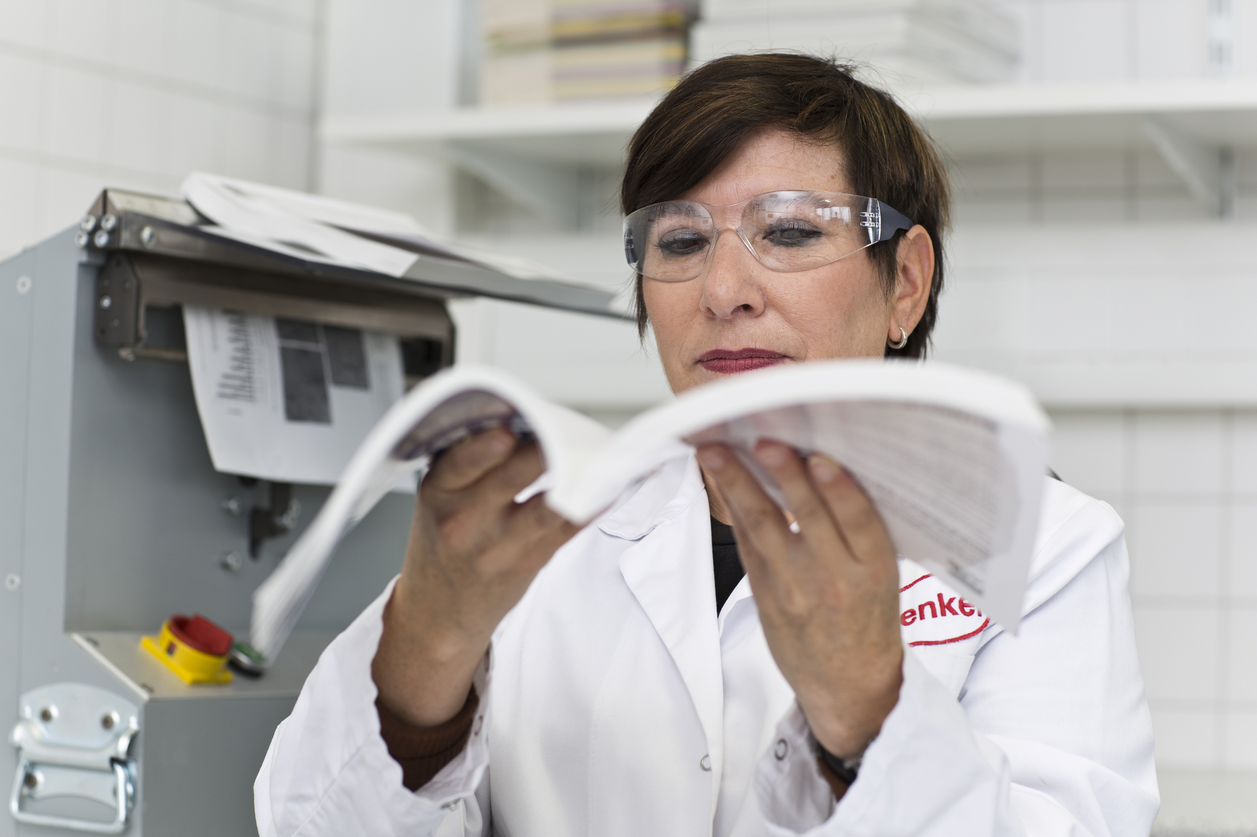

Technomelt GA 3980 Ultra convient pour toutes les installations de fusion et s’utilise de manière universelle pour différentes applications de reliure. Associé à la haute stabilité thermique, Technomelt GA 3980 Ultra aide les relieurs à améliorer la qualité de leurs produits et à baisser les coûts.

